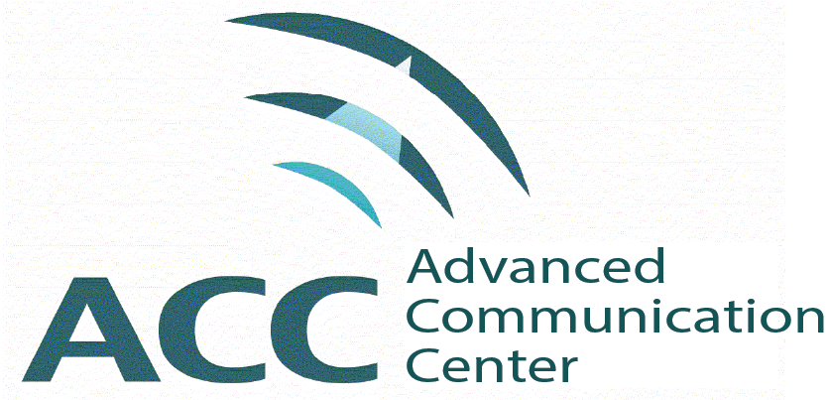
פרסים על עבודות מחקר מצטיינות בתחום טכנולוגיות התקשורת
על שם משפחת פדר
המרכז לתקשורת מתקדמת שליד אוניברסיטת תל אביב מכריז על חלוקת פרסים לעבודות מחקר מצטיינות בתחום טכנולוגיות התקשורת. הגשת המועמדות לפרס מיועדת לכלל ציבור הסטודנטיות והסטודנטים במוסדות להשכלה גבוהה בארץ. הפרסים על העבודות הזוכות יוענקו במועד הכנס השנתי השבעה עשר של המרכז. הזוכים יוזמנו להציג את עבודתם בכנס, שייערך במהלך פברואר / מרץ 2022.
תנאי מועמדות: ההגשה פתוחה לכלל ציבור הסטודנטיות והסטודנטים במוסדות להשכלה גבוהה בישראל, אשר ביצעו עבודת מחקר באחד התחומים המפורטים מטה במהלך שנות הלימודים תשע"ט, תש"ף או תשפ"א. ניתן להגיש עד שלושה מאמרים הנובעים מעבודת המחקר בנושא משותף אחד. נדרש כי לפחות אחד מן המאמרים עבר שיפוט ופורסם או התקבל לפרסום בעיתון מדעי מן השורה הראשונה, על פי קריטריונים אקדמיים הנתונים לשיקול דעתה הבלעדי של הנהלת המרכז.
נושא העבודה יהיה בתחום התקשורת, או בתחום קרוב עם השלכות מובהקות לתחום התקשורת. הנהלת המרכז שומרת לעצמה את הזכות המלאה להחליט בעניין התאמת העבודה לתחרות ע"פ קריטריון זה. תחומים רלוונטיים הנם נושאים בתורת האינפורמציה, קידוד וגילוי שגיאות, שיטות אפנון, דחיסת מידע, בעיות חיזוי ולמידה, עיבוד אותות, רשתות תקשורת, תקשורת אופטית, רכיבים ומעגלי תקשורת RF ורכיבים אנלוגיים, אלקטרומגנטיות והתפשטות גלים, וכדומה.
אופן ההגשה: הצגת המועמדות תכלול טופס מועמדות (מצורף), עותק מלא של המאמרים, וכן תקציר (עמוד אחד לכל היותר) המסכם את הנושא המשותף לכל המאמרים המוגשים. על המועמד/ת לדאוג לאיתור ממליצים שיעבירו את חוות דעתם על העבודה (לא על המועמד/ת) ועל תרומת המועמד/ת לעבודה, ישירות למזכירות ה- ACC באמצעות כתובת האימייל המופיעה מטה. יש לשלוח לפחות שתי המלצות (אך לא יותר מארבע המלצות) כאשר לפחות אחד מן הממליצים לא יהיה מנחה/ת העבודה. על כל חומר המועמדות (כולל ההמלצות) להישלח בפורמט PDF בלבד ולהתקבל במזכירות המרכז לתקשורת מתקדמת לא יאוחר מ- 1 בינואר 2022 בשעה 23:59.
שיפוט: ועדת הפרסים של המרכז לתקשורת מתקדמת תבחן את החומרים שיוגשו ותבחר את העבודות הזוכות.
קריטריונים: חדשנות, רמה אקדמית, הערכה שקיבל המחקר, ותרומת הסטודנט/ית למחקר. רצוי כי מכתבי ההמלצה יתייחסו לקריטריונים כולם, במידת האפשר.
פרסים: פרס בסכום של 5,000$ יינתן לעבודה מצטיינת ראויה. תעודת הצטיינות ופרסים בסכום של 2,500$ כל אחד יחולקו לשתי עבודות מצטיינות נוספות. ועדת הפרסים רשאית להחליט שלא לחלק את כל הפרסים אם הרמה האקדמית של העבודות אינה מספיק טובה.
הודעה על הזכייה תימסר בחודש פברואר 2022. להסברים נוספים ניתן לפנות בדוא"ל אל iritneul@tauex.tau.ac.il או טלפונית ל- 6408764 03.
Feder Prize - Student Form
Name
e-mail address
Mobile phone number
Academic institution
Degree pursued (M.Sc., Ph.D.)
Title of submitted work
List of submitted papers
Published papers: Include exact journal reference
Accepted papers: Attach acceptance letter
Submitted papers: Indicate journal & submission date
Name of Academic Supervisor
List of references who will provide letters of recommendation for the submitted work (besides the academic supervisor).
Additional Comments

Additionally required documents:
- Abstract (one page at the most, including title, student’s name, supervisor name)
- Copies of the papers
- Reference letters (2 min, 4 max, at least one not by the academic supervisor. To be sent directly to the ACC by the references)

Please e-mail the completed form and the rest of the required documents to iritneul@tauex.tau.ac.il

Deadline for all submissions – January 1st, 2022 at 23:59.

